Transacciones
Adjunto el proyecto con el código.

Tablas

Pedidos
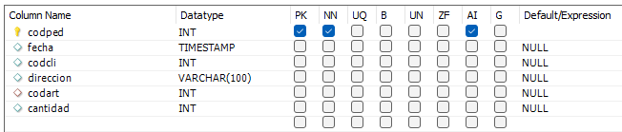
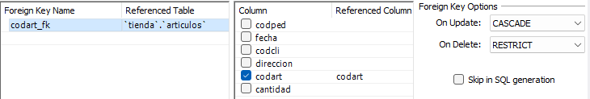
Artículos
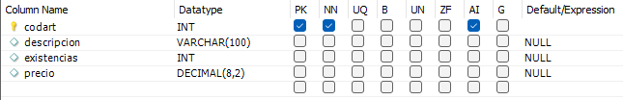
Envíos
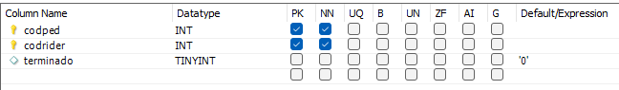
Riders
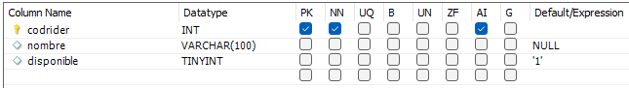

Datos originales

Pedidos
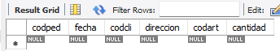

Artículos
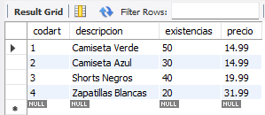
Envíos
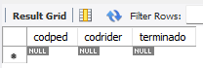
Riders
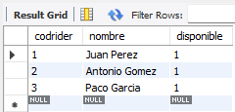
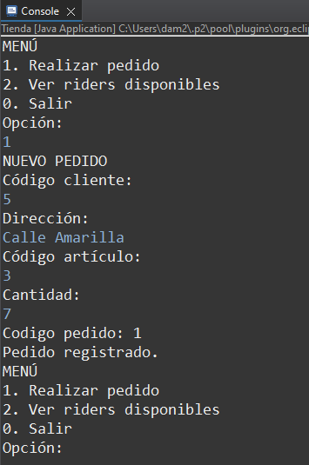
Realizamos un pedido
Datos actualizados

Pedidos
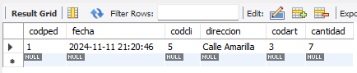

Artículos
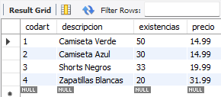
Envíos
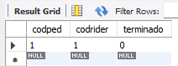
Riders
